重庆市教育学会未来教育研究分会
关于举办新时代中小学教师价值追求和
使命担当研讨会的通知

各区县（自治县）教育学会，我会单位会员、个人会员，有关学校：
为学习贯彻习近平新时代中国特色社会主义思想，全面落实习近平总书记关于教育工作重要论述精神，深入开展“不忘初心、牢记使命”主题教育，引领广大教师争做“四有好教师”，我会决定举办新时代中小学教师价值追求和使命担当研讨会。现将有关事宜通知如下：
一、会议主题
不忘初心、牢记使命
二、会议组织
主办单位： 重庆市教育学会未来教育研究分会
协办单位：重庆市教育学会义务教育发展专业委员会
重庆市教育学会高中教育专业委员会
重庆市教育学会幼儿教育专业委员会
重庆市教育学会特殊教育专业委员会
重庆市江北区教育学会
承办单位：重庆市江北区玉带山小学
支持单位：《中国教育学刊》《新课程评论》《校长高参》
《启发者实验室》《课堂内外-中国好教师》
三、会议时间
2019年6月28日(星期五)14:30—17:30
四、会议地点
重庆市江北区玉带山小学校徐悲鸿美术馆三楼大会议室
五、会议内容
（一）新时代中小学教师价值追求和责任担当主题演讲
（二）新时代中小学教师的使命和担当专家报告
六、参会人员
（一）邀请《中国教育学刊》、《新课程评论》、《校长高参》、《启发者实验室》、《课堂内外-中国好教师》等报刊主编、记者参会；
（二）重庆市教育学会未来教育研究分会、义务教育发展专业委员会、高中教育专业委员会、幼儿教育专业委员会、特殊教育专业委员会单位会员、个人会员；
（三）自愿参会的中小学干部教师；
（四）江北区部分学校教师、家长代表。
七、其他事宜
（一）本次会议属于公益活动，参会人员交通、食宿等费用回单位报销。
（二）请各单位会员准确填写《参会人员回执》，并于2019年6月26日（星期三）12：00前发至邮箱732266283@qq.com，邮件标题为“参会单位名称+新时代教师使命担当研讨会参会回执”。请参会人员按规定向管理单位（学校）请假。
（三）重庆市江北区玉带山小学校周边道路车流量较大，请参会人员搭乘轻轨环线或公共交通工具前往会场，注意出行安全。因场地有限，会议当天重庆市江北区玉带山小学校不对外停车。
（四）请参会人员于2019年6月28日（周五）14:10前在重庆江北区玉带山小学校校门处报到。开会时请将手机调至静音或震动状态。
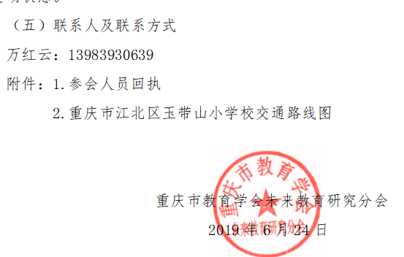

附件1:

参会人员回执

单位：
姓名 | 职务 | 联系电话
联系人： 联系电话：
注：参会人员回执请于2019年6月26日（星期三）12：00前发至会务组邮箱732266283@qq.com 。

附件2：

重庆市江北区玉带山小学校交通路线图

